目前算法部分主要是观星在弄，

观星这边是在做模型对比学习预训练+监督学习微调方案。

如果需要无监督训练的code请向观星索要。

监督学习的框架是我搭建的，我这儿主要是介绍监督学习的做法：

1. 训练数据介绍：

训练数据存放在14号机：

/home/wujianxiong/mywork/Dimple/Dimple-dataset文件夹下

1. 数据dataloader部分介绍：

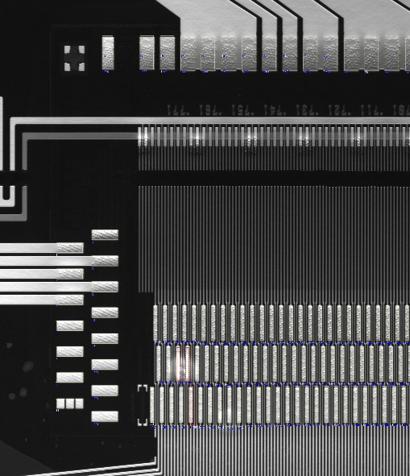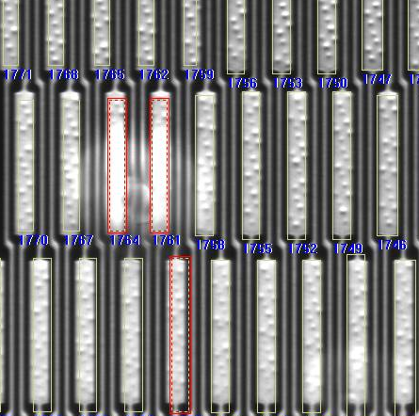

左图是原始抛料小图。分辨率很大（没记错是2048x2048）。

目标是对图中红框框选区域进行分类，判断框选区域是否是Dimple。

**做法：**

传统方法检测图片红框，以红框为中心，从图片中裁切图像块（上图右图）

裁切下来的图像块被作为模型的输入。

Ps：一张图片可能有多个红框，只要图片内所有的红框全都被判断为Dimple，那该抛料小图则为Dimple OK，否则NG。

1. 图片归一化：

输入网络前的图像块需归一化，本文采用了减当前图片的均值并除以标准差的方式。

我的后继实验统计了所有图片的均值和标准差，发现采用固定的均值和标准差模型性能会更好些，固定均值为56.23，固定标准差为39.38（观星请注意）

c）分割辅助任务：

为提升模型性能，本文对部分图片标注了分割标签，分割标签如下图所示：

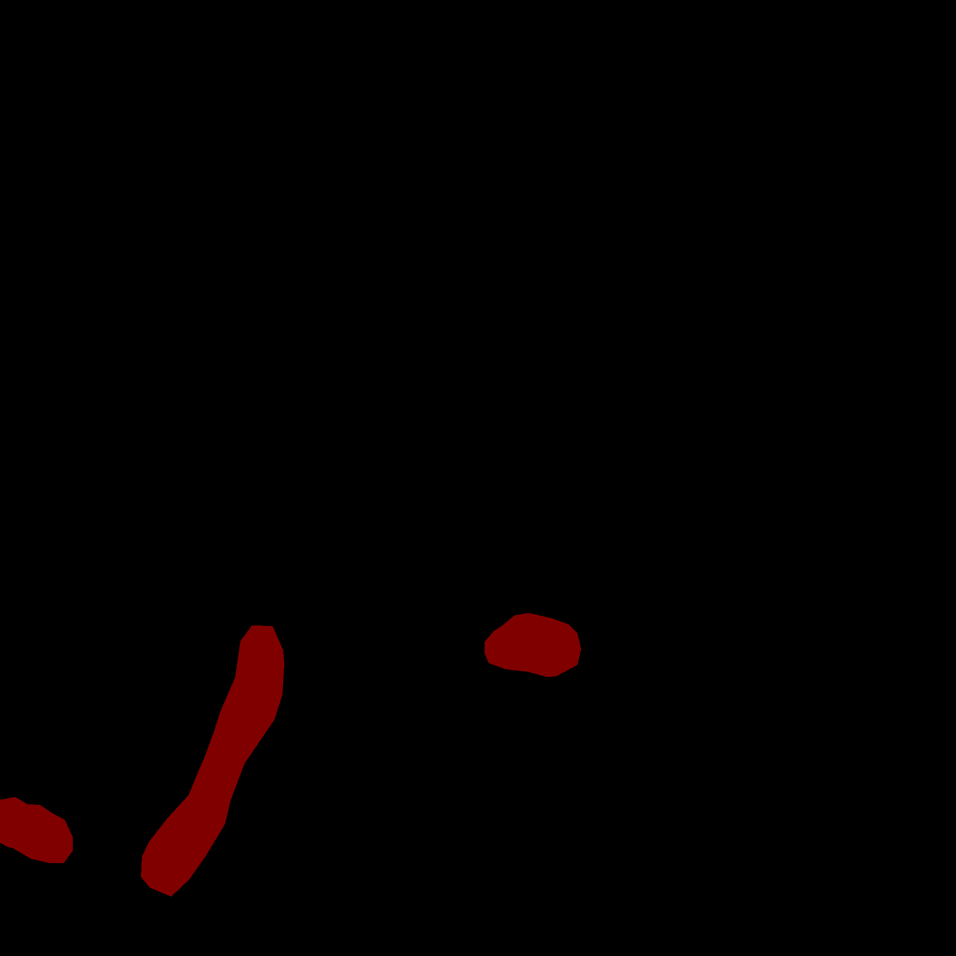

若这些图片被加载到，dataloader会提供分割标签

Ps: 这部分数据很少，但是能明显改善模型性能，图片的标签被存放在code内。

1. 模型结构：

模型结构请参照FCN模型结构（imgnet上预训练过的resnet18作为backbone）。

本文Resnet18的模型结构：

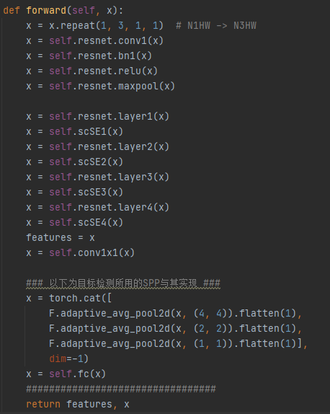

1. 以resnet18作为标准，本文在layer1，layer2，layer3，layer4之间都插入了scSE block。(scSE block的结构很简单，不清楚的百度一下就知道了)
2. 原始Resnet18 的 layer3， layer4 采用了跨步卷积，对特征图各下采样2倍。项目中，本文修改跨步卷积为普通卷积，并采用空洞卷积（dilation=2）补偿感受野。因此，本文的Resnet18 backbone只对原始图片下采样了8倍。
3. 分类头。本文未采用分类模型常用的GAP方式设计模型的分类头，而是采用了SPP结构。这是由于dimple在图像块中面积较小，SPP结构相比GAP更有优势。
4. 分割头。对于模型return的features，本文采用了FCN模型的分割头实现分割结果的输出。
5. 监督学习损失函数设计：

分类损失：

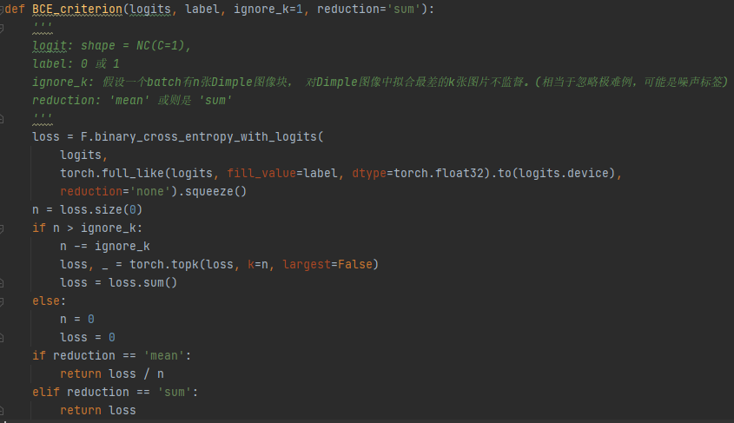

分割损失：Dice Loss， BCE loss。

借鉴伪装目标检测SINetV2的部分模型结构，设计了code里的demo2，性能与resnet18相差不大，但是会更轻量一些。